L’audit d’air comprimé met en évidence les potentiels d'économie
Réduire les coûts, limiter les émissions
La hausse rapide des coûts d’électricité et le brusque changement climatique requièrent la mise en œuvre de mesures donnant des résultats immédiats. L’économie d’énergie représente actuellement la seule véritable solution au problème. La technique de l’air comprimé offre de nombreuses possibilités. Un audit peut déterminer de façon économique le potentiel d’économie d’énergie réalisable sur le circuit d’air comprimé de l’entreprise.

Perspectives favorables : Une optimisation de systèmes a permis aux stations d’air comprimé d’Europe de réduire les coûts de 33% en moyenne – et même jusqu’à 71% dans certains cas.*

Le premier facteur de coûts est la consommation énergétique.

Chaque optimisation, pour être efficiente, doit cependant être précédée d’une analyse du circuit d’air comprimé, à l’aide par exemple de procédés assistés par ordinateur ne nécessitant qu’un investissement relativement faible, tels que "ADA", l’analyse des besoins en air comprimé. Des enregistreurs de données sont alors utilisés pour analyser le travail de la station d’air comprimé, sans nécessité d’intervention sur la tuyauterie. La consommation d’air pour chaque champ d’application peut également être déterminée par une mesure du débit. La rentabilité de chaque compresseur est évaluée, les éventuels points faibles peuvent être décelés par un contrôle de l’ensemble du circuit d’air comprimé.

L’enregistreur de données saisit toutes les données essentielles, les transmet à un PC qui alors établit un diagramme de la consommation d’air comprimé. Les variations de consommation, la tenue en marche à vide, les temps de marche et d’arrêt des compresseurs de même que le rapport rendement et consommation d’air comprimé de chaque compresseur y sont représentés. A partir des données ainsi obtenues, un logiciel spécial, "KESS " (Système d’Economie d’Energie Kaeser), calcule le profil énergétique de la station et le compare à celui d’une station moderne équivalente.

KESS est par ailleurs en mesure de simuler diverses variantes en alternative au système d’air comprimé actuel. La comparaison des variantes et un calcul de rentabilité permettent au technicien de déterminer dans quelles mesures une modernisation sera nécessaire : nouvelle configuration des machines en place ou remplacement partiel ou total des machines.

Pour garantir une efficience durable de l’air comprimé et lutter contre les émissions inutiles de gaz à effet de serre, il est recommandé d’utiliser un système de gestion tel que "Sigma Air Manager". Outre l’adaptation exacte des compresseurs à la consommation réelle d’air comprimé, ce système permet, en liaison avec la visualisation de données "Sigma Air Control", l’enregistrement permanente des caractéristiques de charge/marche à vide, de la capacité utilisée et de la consommation d’énergie de chaque compresseur de la station. Par ailleurs la pression réseau et la consommation d’air sont déterminées, représentées et documentées. Toutes les données restent enregistrées dans la mémoire lente du système pendant environ un an ; elles peuvent être visualisées sur chaque PC par un navigateur Internet et restent disponibles pour le contrôle de gestion d’air comprimé de l’entreprise. L’utilisateur peut ainsi surveiller le fonctionnement de sa station de compresseurs et l’évolution des coûts d’air comprimé.
* : Voir Seitz, Anja : Ergebnisanalyse der von KAESER KOMPRESSOREN durchgeführten Air-Audits für die Kampagne Druckluft-effizient. Diplomarbeit Fachhochschule Coburg, Fachbereich Maschinenbau (2004)

Fichier : l-ada-fr
3.624 caractères, reproduction gratuite − Merci de nous transmettre un exemplaire justificatif.
Photos :

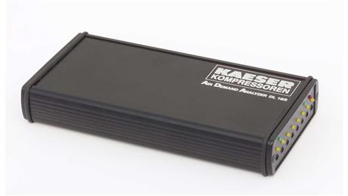
Les audits d’air comprimé menés à l’aide d’enregistreurs de données modernes (Photo) apportent, sans grands frais, la transparence sur la rentabilité et le potentiel d’optimisation d’une station d’air comprimé.

